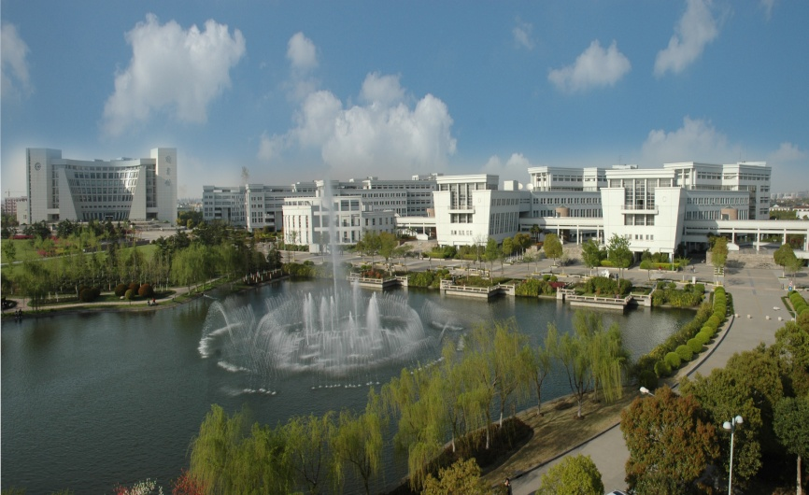
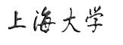

校外实习日记手册
院 （系） 通信与信息工程学院
专 业 通信工程
学 号 21121839
姓 名 刘文豪
校带队教师 黄青华

妥善保管
注意保密

实习性质 优本项目

实习单位: 上海大学
实习地点: 上海大学
日 期: 2024年 6月 3 日至 6月 30 日

学生专业实习守则
专业实习是理论联系实际，使学生获得专业知识和管理知识，巩固所学理论知识，培养独立工作能力，增强集体观念和劳动观点的重要的实践性教学环节。为使实习工作顺利进行，学生必须遵循如下规定：
一、学生在实习期间必须虚心听从实习指导教师的指导，按照实习计划的要求全面完成学习任务。
二、严格遵守实习单位的各项规章制度。按时上下班，不得无故缺席。凡无故旷工一天者，按旷课四节计算，并一律按《上海大学关于学生奖励和处分的规定》处理。
三、学生因故因病不能参加实习，必须持有关单位或医疗部门的证明向指导老师请假。病事假天数超过实习总天数1/3以上者，实习成绩作不及格处理。所缺学分须重修，补实习所需一切费用原则上自理。
四、学生擅自不参加实习，无故缺勤率达总实习天数1/4以上者，实习成绩作不及格处理，并不准补实习。如本人确有悔改表现，经学校教务部门批准，可给予一次补实习机会，补实习一切费用均自理。
五、学生实习要确保安全，应严格遵守安全操作规程，注意爱护保养机器设备，未经许可不得擅自操作机器设备。在实习期间，学生因违反实习纪律和安全规则造成自身伤害由学生本人负责，造成他人伤害或国家的经济损失，由学生本人及家长承担经济和法律责任。
六、学生应将每天实习观察的结果收集整理，认真记入实习日记。对实习涉及到的保密内容，应遵守保密制度，严守机密，防止泄漏。
七、学生在实习过程中，要虚心向工人师傅和工程技术人员学习。热爱劳动，爱护公物。在完成实习任务的情况下，可主动协助实习单位做一些力所能及的公益劳动。注意搞好实习单位和住宿单位及兄弟院校师生的关系。
（注：学生认识实习参照上述规定）

6 月 8 日
内容概要
在本周的工作中，我主要集中精力学习了四元数相关知识和时序卷积网络（Temporal Convolutional Networks, TCN）相关知识。这些知识对我当前的项目非常重要，因为它们可以显著提高声音事件检测和定位系统的性能。
四元数是一种扩展的复数形式，包含一个实部和三个虚部，广泛应用于计算机图形学、机器人学、信号处理等领域。学习四元数的过程中，我了解了四元数的定义、表示方法及其在旋转和平移中的应用。特别是四元数在避免万向节锁问题和高效计算旋转矩阵方面的优势，使我对其在3D空间变换中的应用有了深刻的理解。
同时，我还深入学习了时序卷积网络（TCN）。TCN作为一种替代循环神经网络（RNN）的新型架构，在处理时间序列数据时表现出色。TCN采用因果卷积和扩张卷积，使模型能够捕捉长时间的依赖关系，并具有并行处理的优势。通过学习TCN，我掌握了其基本结构、工作原理和在处理音频信号中的应用。
工作思想上的收获
在本周的学习过程中，我有以下几方面的收获：
理论与实践的结合：通过学习四元数和TCN的理论知识，并结合实际项目需求进行应用，我深刻体会到理论与实践相结合的重要性。理论知识为实际应用提供了坚实的基础，而实际项目又反过来促使我更深入地理解和掌握理论知识。
探索新技术的乐趣：在学习四元数和TCN的过程中，我不断探索和发现新的技术和方法。这种探索不仅提高了我的专业技能，还增强了我对新技术的兴趣和热情。每一次新的发现和突破，都让我感到非常兴奋和充实。
解决问题的能力：在学习和应用过程中，难免会遇到各种问题和挑战。通过查阅资料、请教同事和导师，我逐步解决了这些问题。这不仅提高了我的问题解决能力，也让我学会了在面对困难时保持冷静和坚持不懈的态度。
团队协作的重要性：在学习和项目过程中，团队协作显得尤为重要。通过与团队成员的交流和合作，我不仅学到了很多有价值的知识和经验，也增强了团队协作意识和能力。团队的力量在解决复杂问题时起到了关键作用。
总的来说，本周的学习让我在理论知识和实际应用方面都有了显著的提升。我将继续努力，深入研究和应用这些知识，为项目的成功做出贡献。同时，我也会继续保持探索和学习的热情，不断提高自己的专业技能和综合素质。

6 月 15 日
内容概要
在第二周的工作中，我主要集中精力学习了注意力机制（Attention Mechanism），并阅读了时序卷积注意力网络（Temporal Convolutional Attention Network, TCAN）的相关论文，深入了解了TCAN模型的结构和原理。
注意力机制是近年来在自然语言处理和计算机视觉等领域广泛应用的一种技术，它可以帮助模型更好地捕捉数据中的重要信息。在学习注意力机制的过程中，我了解了其基本概念、分类以及在不同任务中的应用。特别是多头注意力机制（Multi-head Attention），它通过将注意力机制分解为多个独立的头，从而捕捉到更多的特征信息，提升模型的表达能力和性能。
同时，我还重点阅读了关于TCAN的论文。TCAN结合了时序卷积网络（TCN）和注意力机制，旨在处理时间序列数据中的复杂依赖关系。通过阅读论文，我了解了TCAN模型的设计思想和结构，包括如何利用卷积层提取时间序列的局部特征，再通过注意力机制捕捉全局特征，从而提升模型对时间序列数据的建模能力。
工作思想上的收获
在本周的学习过程中，我有以下几方面的收获：
对注意力机制的深刻理解：通过系统学习注意力机制，我掌握了其在不同任务中的应用和优势。注意力机制通过赋予输入数据不同的权重，使模型能够关注到更加重要的信息，从而提高性能。这对我后续在项目中应用注意力机制提供了理论支持。
论文阅读能力的提升：阅读TCAN的论文不仅让我了解了这一先进模型的设计和原理，也提高了我的论文阅读能力。学术论文通常语言晦涩、内容复杂，但通过仔细阅读和分析，我逐渐掌握了理解和提取重要信息的方法。这将对我今后继续学习和研究新技术提供帮助。
模型设计的启发：TCAN模型的设计思想给了我很大的启发。它通过结合卷积网络和注意力机制，充分发挥两者的优势，为处理时间序列数据提供了一种高效的方法。这让我意识到，在实际项目中，可以通过结合不同的技术和方法，设计出更加高效和适用的模型。
自主学习和探索的动力：本周的学习让我更加体会到自主学习和探索的重要性。面对新知识和新技术，只有通过不断地学习和实践，才能真正掌握和应用。这种主动探索的精神，将会贯穿于我今后的工作和学习中，帮助我不断进步和成长。
总的来说，本周的学习让我在理论知识和实际应用方面都有了显著的提升。我将继续努力，深入研究和应用这些知识，为项目的成功做出贡献。同时，我也会继续保持探索和学习的热情，不断提高自己的专业技能和综合素质。

6 月 22日
内容概要
第三周的工作主要集中在阅读并理解论文《Efficient Sound Event Localization and Detection in the Quaternion Domain》，并尝试进行代码复现。通过学习这篇论文，我详细了解了其提出的高效声音事件定位与检测的结构，以及在四元数域中实现这一结构的具体方法。
论文提出了一种新的网络结构，结合了四元数卷积和时序卷积网络（TCN），通过利用四元数的优势，提高了模型在处理声音事件定位与检测任务中的效率和准确性。为了更好地理解和应用论文中的理论，我进行了代码复现工作，通过实践加深了对该模型的理解。
工作思想上的收获
对四元数域的深入理解：通过阅读论文和实践代码，我对四元数域在深度学习中的应用有了更深刻的认识。四元数卷积通过处理多通道数据，能够更有效地捕捉数据中的相关性，这对提高模型的性能具有重要作用。
模型结构的创新性：该论文提出的结构将四元数卷积与时序卷积网络相结合，充分利用了两者的优势。在处理时间序列数据时，时序卷积网络能够很好地捕捉局部时间特征，而四元数卷积则能够处理更复杂的多通道数据。这种创新性的结合为解决复杂任务提供了新的思路。
代码复现的实践经验：在复现代码的过程中，我遇到了一些挑战，但也因此获得了宝贵的实践经验。通过调试和优化代码，我不仅加深了对模型的理解，还提高了解决实际问题的能力。这种实践经验对我今后的学习和工作将大有裨益。
工程技术发展的特点
在实习过程中，我深刻体会到工程技术发展的几个特点：
快速迭代：工程技术尤其是人工智能领域的发展速度非常快，新技术、新方法层出不穷。研究者和工程师需要不断学习和适应，以保持自己的竞争力。
多学科交叉：现代工程技术的发展往往涉及多个学科的交叉和融合。例如，本周学习的四元数卷积就结合了数学、信号处理和深度学习等多个领域的知识。这种多学科的交叉需要我们具备广泛的知识面和综合的思维能力。

实用性和创新性并重：工程技术不仅需要理论上的创新，还需要在实际应用中展现出实用性。通过复现论文中的模型，我深刻体会到理论研究与工程实现之间的关系，理解了如何将创新的理论应用到实际问题中。
主动适应技术发展的必要性
面对快速发展的工程技术，主动适应和学习新技术显得尤为重要。只有不断更新自己的知识储备，才能在激烈的竞争中保持优势。此外，主动适应技术发展还能够激发我们的创新能力，帮助我们发现和解决实际工作中的问题。因此，作为一名工程师，保持持续学习和探索的精神，积极拥抱新技术，是我们应对未来挑战的关键。
通过本周的学习和实践，我不仅提升了专业技能，也更加明确了在未来的工作中，主动适应技术发展的重要性。我将继续努力，保持对新技术的好奇心和学习热情，为自己的职业发展打下坚实的基础。

6 月 28日
内容概要
第四周的工作主要围绕改进《Efficient Sound Event Localization and Detection in the Quaternion Domain》论文中提出的模型展开。我尝试了多种方法，包括引入SE模块（Squeeze-and-Excitation）、AT模块（Attention Mechanism），最终采用了将现有的残差块修改为预激活残差块并引入多头注意力机制的方案。这一系列改进旨在提升模型的特征提取能力，从而提高声音事件定位和检测的效果。
在具体实施过程中，我首先深入理解了SE模块和AT模块的工作原理，并尝试将其集成到原有模型中。经过一系列实验和调试，最终发现预激活残差块和多头注意力机制能够显著提高模型的性能。这些改进不仅提升了模型的特征提取能力，还使得模型在处理复杂声音信号时更加高效。
工作思想上的收获
模块化设计的优势：通过引入SE模块和AT模块，我深刻体会到模块化设计的优势。这些模块可以灵活地集成到现有模型中，从而增强模型的功能。模块化设计不仅提高了模型的可扩展性和可维护性，也为后续的改进和优化提供了便利。
预激活残差块的有效性：修改现有的残差块为预激活残差块后，模型在训练过程中表现出了更好的稳定性和收敛性。预激活残差块通过在每个残差块之前添加批归一化和激活函数，使得梯度在反向传播时更加稳定，有助于深层网络的训练。
多头注意力机制的强大功能：引入多头注意力机制后，模型能够捕捉到更丰富的全局特征，从而提高了对复杂声音信号的处理能力。多头注意力机制通过并行计算多个注意力头，使得模型能够从不同的角度和尺度提取特征，显著提升了特征提取的效果。
自主学习和终身学习的重要性
在实习工作中，我深刻体会到自主学习和终身学习的重要性。面对快速发展的技术和不断更新的知识，我们必须不断学习和提升自己，才能跟上时代的步伐。具体来说，自主学习和终身学习的重要性体现在以下几个方面：
应对技术更新的需求：工程技术尤其是人工智能领域的发展速度非常快，新技术、新方法层出不穷。只有通过自主学习，我们才能及时掌握这些新技术，保持自己的竞争力。
解决实际问题的能力：在工作中，我们经常会遇到各种新的问题和挑战。通过自主学习和终身学习，我们能够不断积累知识和经验，提高解决实际问题的能力。这不仅有助于我们在工作中取得更好的成绩，也为我们的职业发展打下坚实的基础。
激发创新和创造力：自主学习和终身学习能够激发我们的创新和创造力。通过不断学习新知识，我们可以开阔视野，获得新的思路和方法，从而在工作中提出创新的解决方案，推动技术进步。
结合实习工作实际
在实习过程中，我通过自主学习和终身学习，不断提升自己的专业技能和知识储备。通过阅读论文、实践代码、尝试改进模型，我不仅加深了对所学知识的理解，也提高了解决实际问题的能力。这些经历让我深刻认识到，自主学习和终身学习不仅是适应技术发展的需要，更是我们个人成长和职业发展的必由之路。
未来，我将继续保持学习的热情，积极探索新技术和新方法，不断提升自己的专业素养和实践能力。在这个快速发展的时代，只有不断学习，才能不断进步，实现个人和职业的双重成长。

